Poêlée de légumes aux lardons
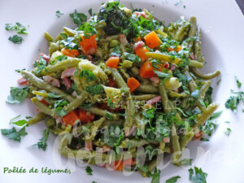 Pour 6 Croquants-Gourmands
- 1 grosse échalote
- 2 gousses d'ail
- 200 g d'allumettes de lardons fumés
- 250 g de carottes
- 400 g de haricots verts (1)
- 100 g de petits pois (1)
- 200 g de fleurettes de brocolis (1)
- Huile d'olive
- Sel & poivre du moulin
- Persil
Éplucher et émincer finement l'échalote et l'ail dégermé.
Peler et couper les carottes en dés. Ciseler le persil.
Faire dorer les allumettes de lardons dans une cuillerée d'huile.
Ajouter les dés d'échalote et les laisser fondre doucement.
Ajouter les carottes et l'ail, bien remuer et laisser revenir pendant quelques minutes.
Incorporer haricots, petits pois et brocolis (encore surgelés pour moi)
bien remuer, saler et laisser revenir quelques minutes.
Ajouter 100 ml d'eau, porter à ébullition, puis couvrir et laisser cuire à l'étouffée pendant une vingtaine de minutes en remuant de temps en temps.
S'il reste du liquide, laisser s'évaporer à feu vif et à découvert pendant quelques minutes.
Rectifier l'assaisonnement en sel et poivrer. Parsemer de persil haché et servir.

